Муниципальное дошкольное образовательное
учреждение «Чернавский детский сад»
Муниципального образования - Милославский
муниципальный район Рязанской области

Спортивный праздник в младшей группе

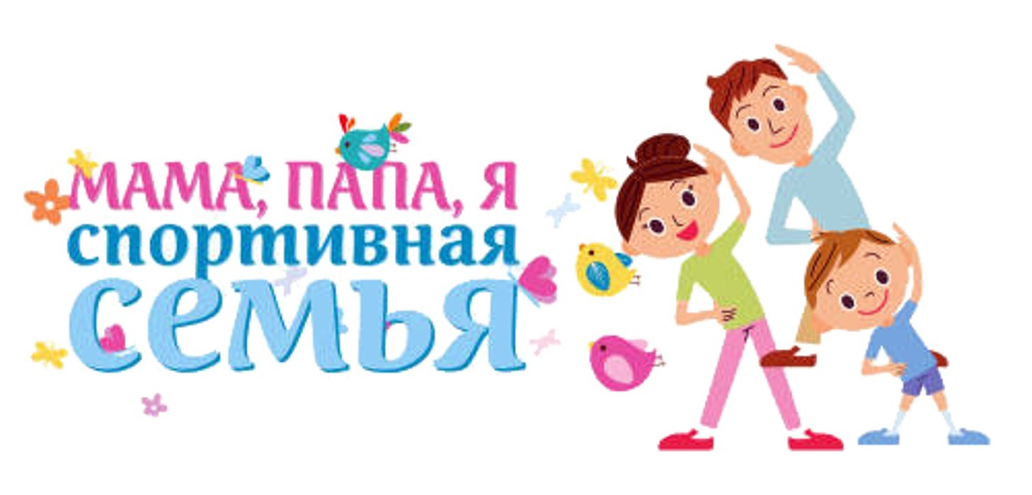

Подготовила: воспитатель
Еремина Ольга Ивановна

Чернава, 2018
Приоритетная образовательная область ФГОС : физическое развитие.
Цель: пропаганда здорового образа жизни.
Задачи:
1.Создать бодрое и радостное настроение у детей и их родителей.
2.Развивать физические качества: выносливость, быстроту, ловкость.
3.Осуществлять взаимосвязь по физическому воспитанию детей между детским садом и семьей.
Ход праздника.
Ведущий: Начинаем наш семейный спортивный праздник «Мама, папа, я – спортивная семья», в котором принимают участие наши шустрые дети и их любимые родители. Встречаем участников нашего праздника.
Звучит спортивный марш, под аплодисменты входят команды – участницы, проходят круг почета по залу и садятся на лавочки.
Заниматься физкультурой полезно, веселой физкультурой вдвойне. Ведь каждая минута занятий спортом продлевает жизнь человека на один час, а веселым – на два. Сегодня мы собрались вместе, чтобы получить заряд бодрости, блеснуть эрудицией и поболеть за те дружные семьи, которые пришли, чтобы принять участие в наших соревнованиях.
Ведущий: А сейчас мы приглашаем наши команды «Солнышко», «Дружба» занять свои места на линии старта. Пусть радость, смех помогут в трудный час, но главная надежда, болельщики за вас! Давайте бурными аплодисментами поприветствуем наши команды.
Команды выстраиваются на линии старта для приветствия.
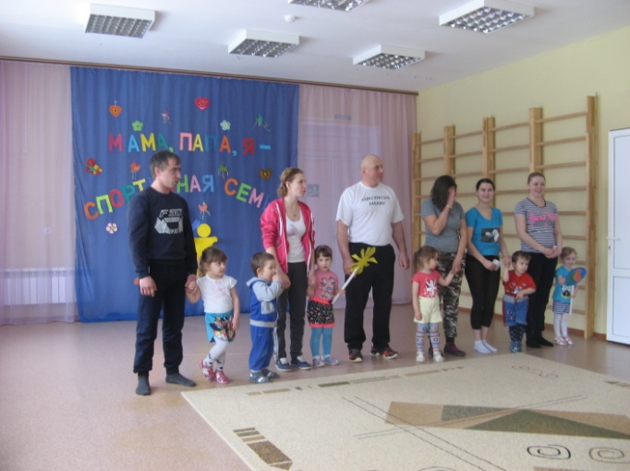
Приветствие команд:
Команда «Солнышко»:
Команде «Дружба» - физкульт – привет!
Спорт, ребята, очень нужен!
Мы со спортом крепко дружим!
Спорт – помощник, спорт – здоровье,
Спорт – игра, физкульт – ура!
Девиз:
Солнышко лучистое
Светит ярче все!
Теплоты и радости
Хватит здесь на всех!
Команда «Дружба»:
Команде «Солнышко» - физкульт - привет.
Приучай себя к порядку –
Делай каждый день зарядку,
Смейся веселей,
Будешь здоровей.
Девиз:
За ручки мы возьмемся
И встанем в тесный круг!
Мы дружбою зовемся,
И в каждой ручке-друг!
Ведущий: Сегодня эти дружные, весёлые, находчивые семьи примут участие в соревнованиях. А раз их ждут соревнования, должно быть и жюри, строгое и справедливое.
Представление жюри.
Появляется Карлсон с воздушными шарами.
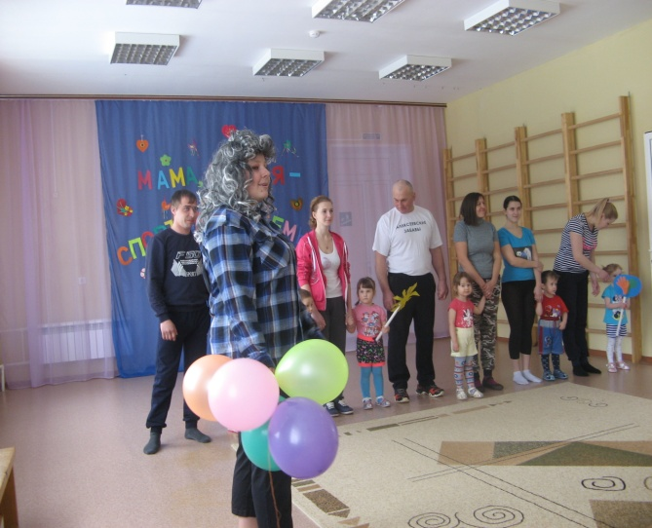
Карлсон: Ой где это я приземлился?
Ведущий: Ты приземлился в детском саду. У нас здесь сейчас будет проходит веселое соревнование «Мама, папа, я – спортивная семья!».
Карлсон: Да – а! И чё, вот эти все мамы, папы и я будут, что ли сейчас здесь шалить?
Ведуший: Нет, дорогой Карлсон, все участники сейчас здесь будут проявлять свою ловкость, меткость и быстроту.
Карлсон: Ого! Я тоже хочу прямо здесь, и сейчас проявлять свою ловкость, меткость и быстроту. Ведь самый лучший в мире бегун кто?
Ведущий: Кто?
Карлсон: Лучший в мире бегун - Карлсон, который живет на крыше!
Ведуший: Вот здорово! Присоединяйся к нам!
Карлсон: С удовольствием!
Ведущий: Скажи Карлсон, а с чего у тебя начинается утро?
Карлсон: Конечно же, с баночки вкусного малинового варенья.
Ведущий: Ребята, с чего нужно начинать утро?
(с утренней зарядки)
Карлсон: Я тоже замечательный спортсмен, я вам покажу свое самое любимое упражнение.
Ложится на пол; потягивается; перекатывается с бока на бок; делает вид, что засыпает.
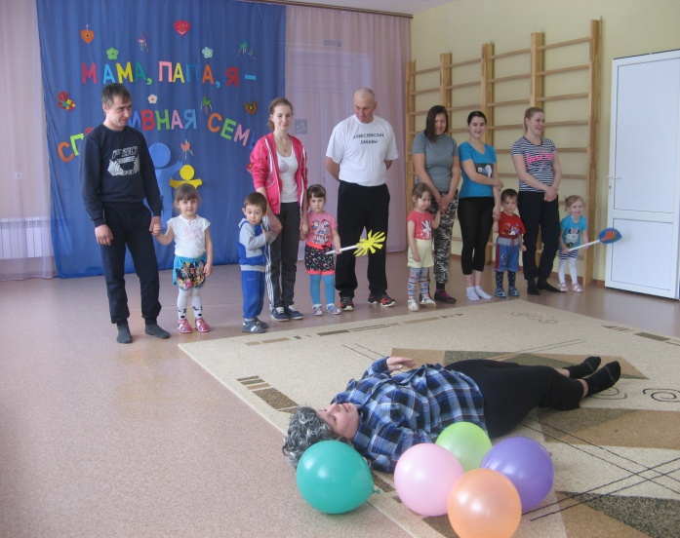
Ведущий: Стоп! Стоп! Что это такое?
Карлсон: Вам не нравится? Этому упражнению меня мой тренер научил.
Ведущий: Какой же тренер мог научить такому упражнению?
Карлсон: Медведь. Он много таких упражнений знает и называет их «спортом в положении лежа»
Ведущий: Эх – ты, Карлсон! Лучше посмотри, какие упражнения надо выполнять. Все команды разомкнулись на вытянуты руки. И повторяем движение под музыку
Звучит музыка «Зарядка»
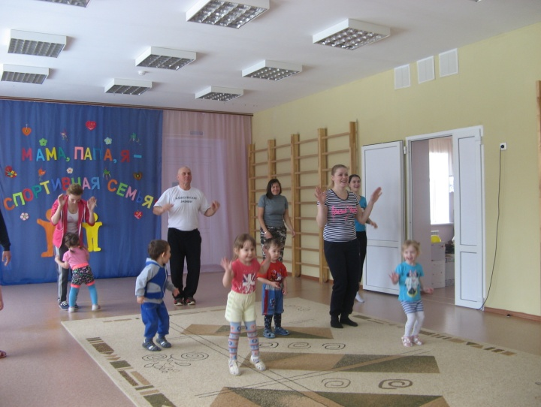
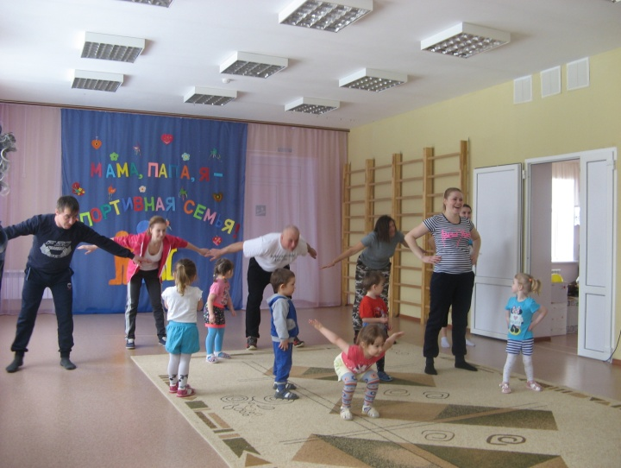
Карлсон: Здорово, это у вас получилось! Мне понравилось! А вам ребята, понравилось! Команды, обратите внимание, это ваши болельщики, поприветствуем их! Болельщики, как вы умеете хлопать? А как топать?
А кричать ура! Давайте прорепетируем…
Ведущий: Начинаем наши соревнования. Первая эстафета «Кто быстрей?» (Каждый участник проползает до стойки с обручем, пролезает в него, обратно бегом, передает эстафету следующему участнику
Звучит музыка
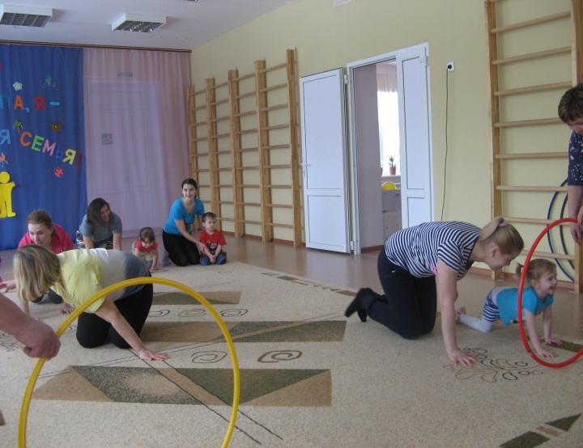
Карлсон: Прекрасно и слов не найти
Чтоб выразить все восхищение
Как трудно будет жюри
Принять объективное решение
Ведущий: Испытание для мам,
Наших распрекрасных дам!
Что-то мамы заскучали и, наверное, устали.
Надоело им стоять - надо мамам поиграть!
Конкурс для мам «Гимнастки»
Конкурс кто дольше всех прокрутит обруч вокруг талии.
Жюри следит за участниками, признается непрерывное вращение.
Звучит музыка
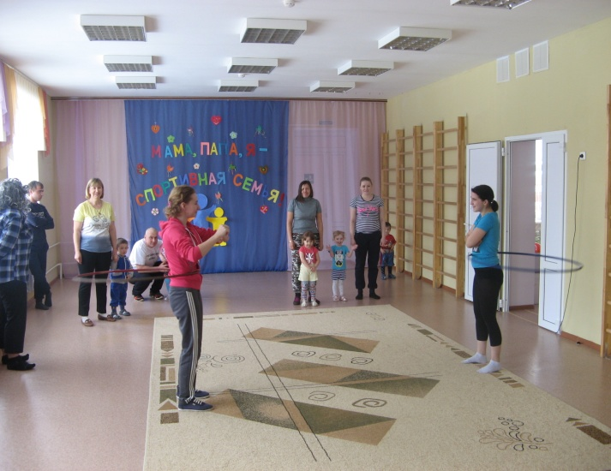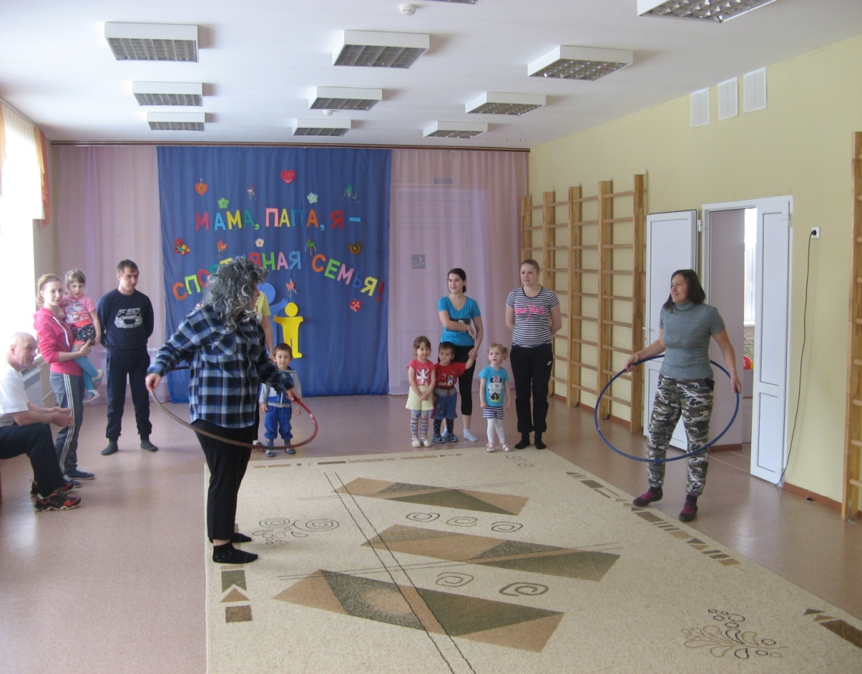
Карлсон: Ай да дамы хороши!
Постарались от души!
Но и я так умею, я в этом деле настоящий специалист (показывает, как умеет крутить обруч, но ничего не получается).
Карлсон: Мамы-то молодцы, а вот папы все стоят они, наверное, ничего не умеют.
Ведущий: Почему не умеют, наши папы могут все что угодно и сейчас они нам продемонстрируют ловкость и быстроту.
Конкурс для пап и мам «Кто быстрее».
Встают в круг, бегут по кругу под музыку, музыка останавливается – задача быстро схватить погремушку. После погремушек на одну меньше, кто не успел – выбывает
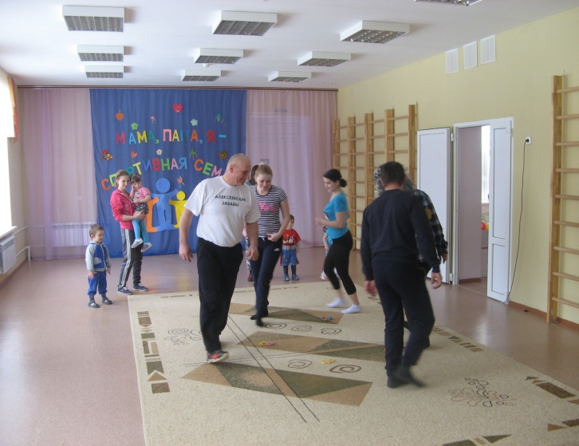
Карлсон: Какие вы молодцы! Наши мамы и папы показали свое мастерство и умение, пришло время детям доказать кто из них самый быстрый и ловкий. Конкурс «Самый меткий» Перед каждым обруч и 3 мешочка с песком.
Забросить мешочки в обруч.
Звучит музыка.
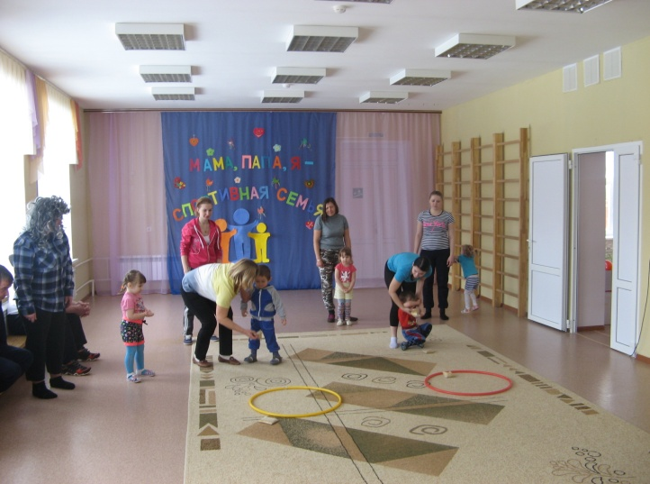
Ведущий: Следующая наша эстафета для пап и детей. Папа переносит на плечах ребенка. Нужно добежать до конуса. Оббежать его и обратно вернуться.
Звучит музыка
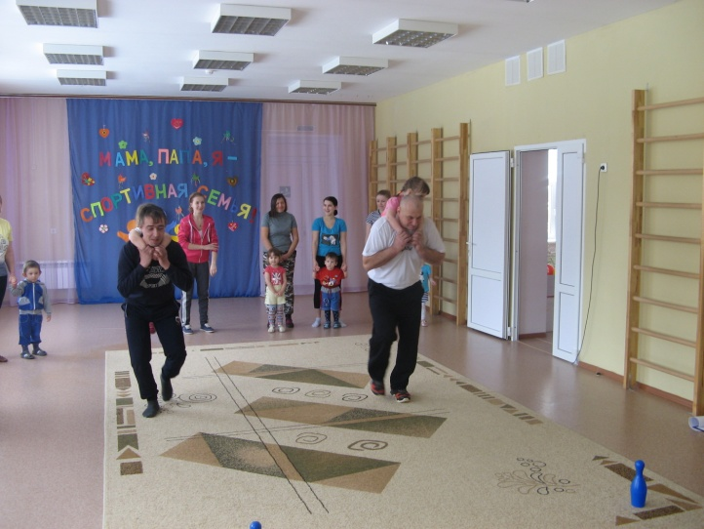
Карлсон: Что-то мамы заскучали и, наверное, устали!
Надоело им стоять – надо мамам поиграть
Следующая эстафета для мам и детей. Мама при помощи обруча переводит ребенка на другую сторону
Звучит музыка.
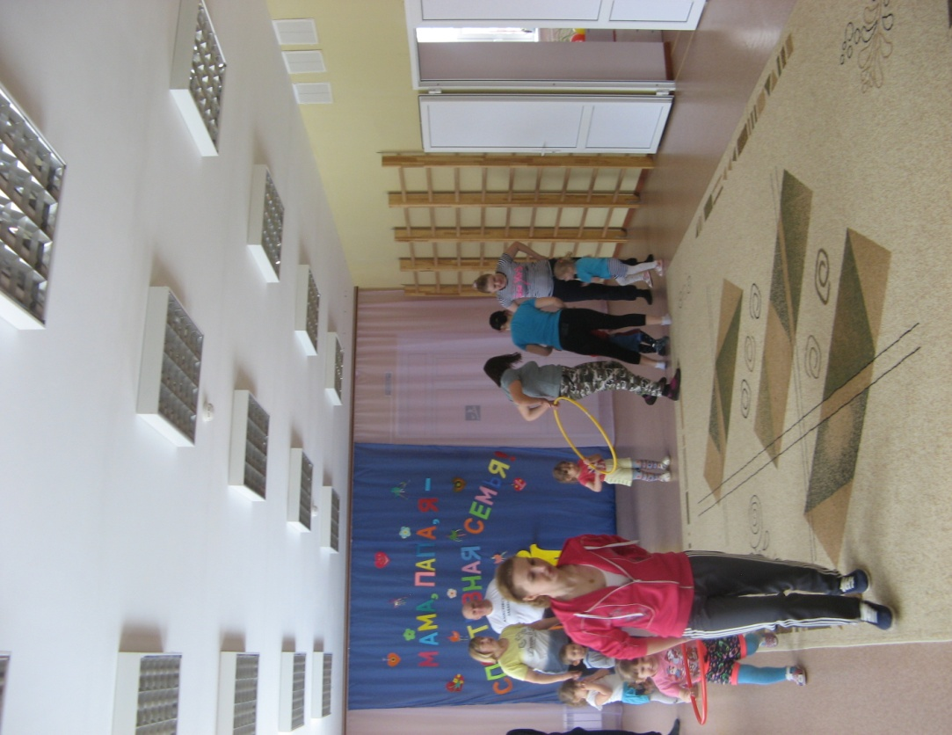
Карлсон: Ай, да мамы хороши!
Постарались от души!
Вы так грациозно бежали,
Как будто бабочки порхали
Ведущий: Четвертая эстафета «Прыжки на фитболах» (Каждый участник прыгает до стойки, огибает ее и прыгает обратно, передает эстафету следующему участнику).
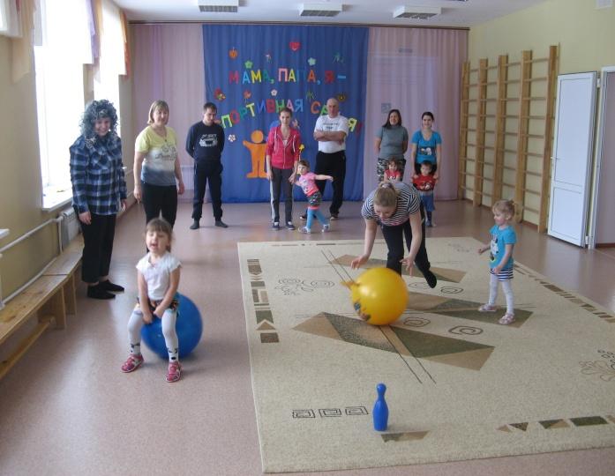
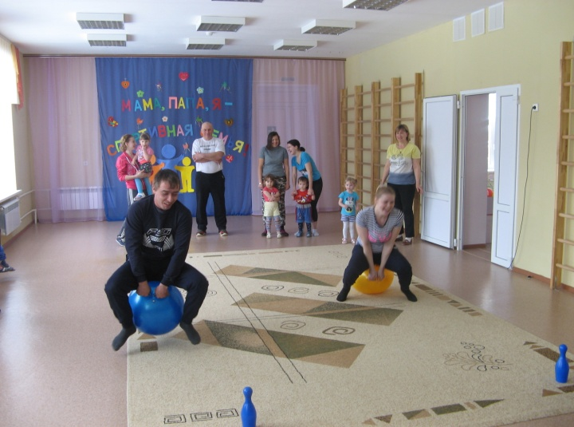
Карлсон показывает и у него получается.
Ведущий: Молодец, Карлсон, ты тоже стал настоящим спортсменом, и теперь будешь дружить с физкультурой, и станешь чемпионом.
Звучит музыка.
Карлсон: И последняя, завершающая эстафета «Салют» (По всему залу разбросаны шарики двух цветов. Каждая команда по сигналу собирает шарики своего цвета в короб. Собрав все шарики, команда строится на линии старта.
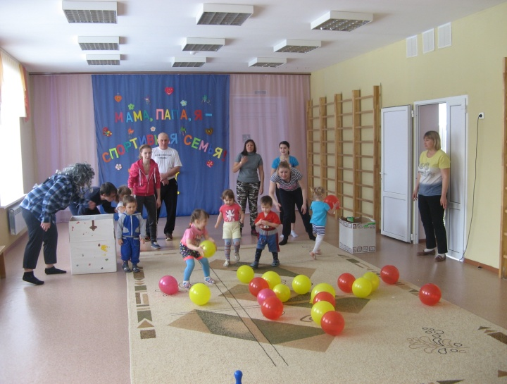
Ведущий: Прекрасно показали себя участники. Это была наша заключительная эстафета.
Наши соревнования подходят к завершению. А пока жюри подводит итоги наших соревнований, мы все вместе станцуем веселый танец. Встаем в круг на танец.
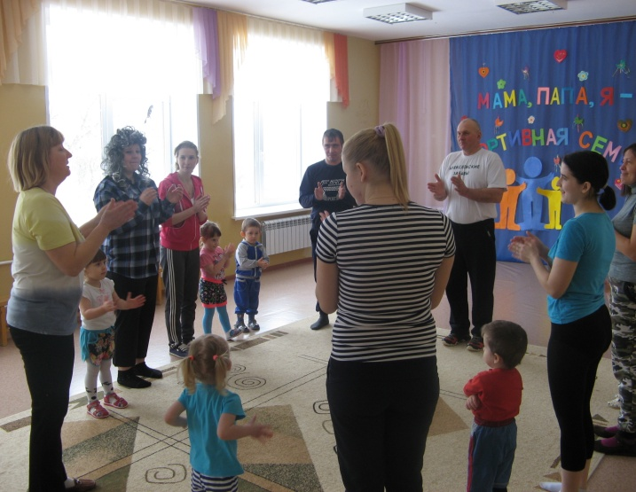

Ведущий: слово предоставляется нашем уважаемому жюри. Награждение.

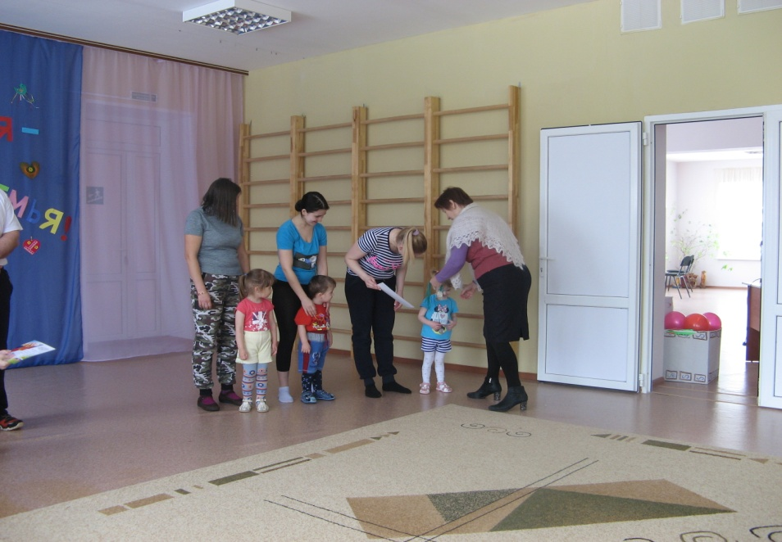
Ведущий: 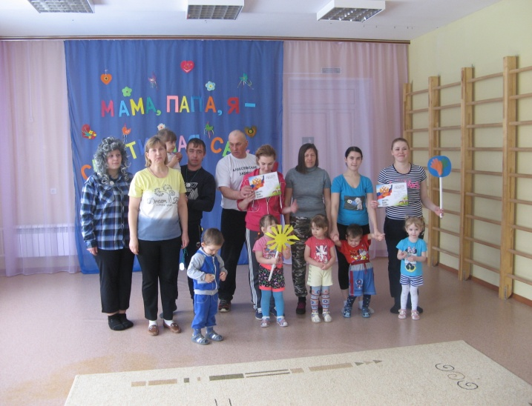
Вот и подошел к концу наш спортивный праздник.
Пусть вам семейные старты запомнятся,
Пусть все невзгоды пройдут стороной,
Пусть все желания ваши исполнятся,
А физкультура станет родной.

